АНОТАЦІЯ
Зм.
Арк.
Прізвище
Підпис
Дата
Арк.
4
ІК-61м.ХХХХ ПЗ

Розроб.
Клейменов Р.С
Розроб.

Димитров О.Б
Перевірив.
.

Сирота О.П.

Он-лайн нотатник

Літ.
Аркушів

–
КПІ
кафедра ТК гр. ІК-61м

Структура та обсяг роботи. Пояснювальна записка до курсового проекту складається з 22 с., 7 рис., 4 табл., 1 додаток, 10 джерел.
Об’єкт дослідження: процес функціонування сервісу для он-лайн нотаток.
Мета курсового проекту: розробити систему “Online notes”.
В курсовому проекті були розглянуті процес функціонування сервісу он-лайн нотаток та здійснено розробку системи “ Online notes”, а саме: здійснено аналіз вимог до системи, виявлено функціональні вимоги до вказаного сервісу, здійснено проектування системи, здійснено реалізацію системи.
У розділі опису системи надано опис реалізованої системи “ Online notes”.
У розділі опису видів забезпечення надано опис інформаційного, програмного та технічного забезпечення системи.
Ключові слова: аналіз вимог, проектування, реалізація, Java EE.

ЗМІСТ
Вступ 3
1 Загальні положення 4
1.1 Загальні відомості 4
1.2 Характеристика об’єктів автоматизації 4
1.3 Постановка задачі 5
1.3.1 Призначення системи 5
1.3.2 Цілі створення системи 5
1.4 Вимоги до системи 6
1.4.1 Вимоги до системи в цілому 6
1.4.2 Вимоги до функцій системи 6
1.4.3 Вимоги до програмного забезпечення 7
1.4.4 Вимоги до етапів розробки системи 7
2 Опис системи 8
2.1 Опис системи 8
2.2 Опис функціонування системи 8
3 Опис видів забезпечення 10
3.1 Вибір технологій розробки системи. Засоби розробки. 10
3.2 Інформаційне забезпечення 14
3.2.1 Склад, структура і способи організації даних в системі 14
3.2.2 Опис структури бази даних 15
3.2.3 Інформаційний обмін між компонентами системи 17
3.3 Програмне забезпечення 18
3.3.1 Модель програмного забезпечення 18
3.3.2 Специфікація програмного забезпечення 19
3.4 Технічне забезпечення 19
Висновки 20
Перелік посилань 21

Вступ
Актуальність теми. Кожен день люди виконують величезну кількість повсякденних задач і дуже важливим є те, щоб ці задачі були виконаними й ніде не загубились. Система он-лайн нотаток дозволяє вирішити дану проблему.
Метою курсового проекту є створення системи он-лайн нотаток для персональних користувачів. В результаті виконання курсового проекту розроблена система Online notes, яка дозволяє користувачам створювати персональні сторінки для зберігання особистих заміток.
Для досягнення мети у роботі вирішуються наступні задачі:
- аналіз вимог до системи, у тому числі опис сервісу он-лайн нотаток та виявлення функціональних вимог до системи;
- проектування системи;
- реалізація системи;
- тестування системи.
Практичне значення одержаних результатів
В результаті виконання курсового проекту реалізовано систему, яка має актуальну практичну цінність. Також набуто досвід побудови таких систем.

Загальні положення

Загальні відомості
Дана робота розробляється в рамках курсового проекту з дисципліни «Мова програмування Java та технології J2EE».
Java Platform, Enterprise Edition – обчислювальна корпоративна платформа Java. Платформа надає API та виконавче середовище для розробки і виконання корпоративного програмного забезпечення, включаючи мережеві та веб сервіси, та інші масштабовані, розподілені додатки. Java EE розширює стандартну платформу Java.
J2EE є промисловою технологією і, в основному, її використовують у високопродуктивних проектах, у яких необхідна надійність, масштабованість, гнучкість.
Java EE включає в себе стандарти наступних технологій:
- Веб-сервіс
- Сервлет
- Java Server Pages
- Enterprise JavaBean
- J2EE Connector
- Java Message Service
- Інтерфейс для обробки XML
- Java Authorization Contract for Containers
- JavaServer Faces
- Java Persistence API

Характеристика об’єктів автоматизації
Сторони, які зацікавлені в побудові сервісу, є:
Клієнти – вигоди клієнта полягають в зручності та економії часу при роботі з даним сервісом шляхом зберігання необхідної інформації у вигляді нотаток у централізованому місці, яким є он-лайн нотатник.

Потреби зацікавлених сторін:
Потреби клієнтів:
- Єдиний вхід до системи зберігання он-лайн нотаток;
- Можливість зручно та швидко змінювати, додавати нотатки;
- Можливість змінювати логін;
- Можливість змінювати пароль;
- Можливість помічати нотатки як завершені.

Постановка задачі
Необхідно реалізувати централізовану систему для зберігання та редагування он-лайн нотаток на основі веб-додатку реалізованому на технологіях мови програмування Java та технологій Java EE.

Призначення системи
Система призначена для зберігання клієнтами нотаток в централізованому місці.
Система призначена для використання наступними ролями: клієнти;

Цілі створення системи
В процесі впровадження системи мають бути досягнуті наступні цілі:
- Створено централізований додаток на основі сучасних технологій що дозволить зручно та швидко додавати, редагувати нотатки на персональних сторінках клієнтів;
- Створено зручний інтерфейс додатку;
- Створено систему оновлення додатку;
- Створено систему контролю;
- Система повинна бути відтестована.

Вимоги до системи
- Наявність функціоналу з додавання нотаток;
- Наявність функціоналу з редагування нотаток;
- Наявність функціоналу з видалення нотаток;
- Наявність CI підтримки;
- Можливість використання як в мобільних так і десктопних додатках;
- Наявність зручного клієнтського інтерфейсу;
- Наявність функціоналу з реєстрації;
- Наявність функціоналу зміни паролю;
- Наявність функціоналу зміни логіну;
- Можливість подальшої розробки.

Вимоги до системи в цілому
Вимоги до структури та функціонування системи.
Система повинна мати веб-інтерфейс для взаємодії з клієнтами через Інтернет;
Вимоги до безпеки та захисту інформації від несанкціонованого доступу.
Повинні бути захищені канали для взаємодії з додатком щодо передачі даних та захисту персональної інформації клієнта.
Вимоги до стандартизації та уніфікації.
На даному етапі – не висувається.
Додаткові вимоги.
Зручність використання клієнтом.
Зручність інтерфейсу.

Вимоги до функцій системи
У системі повинні бути реалізовані наступні функції:
- Додавання нотаток;
- Перегляд збережених нотаток;
- Редагування нотаток;
- Реєстрація клієнта;
- Видалення нотаток;
- Зміна паролю;
- Зміна логіну.

Вимоги до програмного забезпечення
Програмне забезпечення має бути розроблене із застосуванням програмної платформи Java та технології Java Enterprise Edition.

Вимоги до етапів розробки системи
При розробці системи мають застосовуватись наступні стандартні етапи життєвого циклу створення інформаційних систем: аналіз вимог, проектування, розробка, тестування.

Опис системи

Опис системи
Система являє собою централізований додаток управління нотатками.

Опис функціонування системи
- Реєстрація користувача
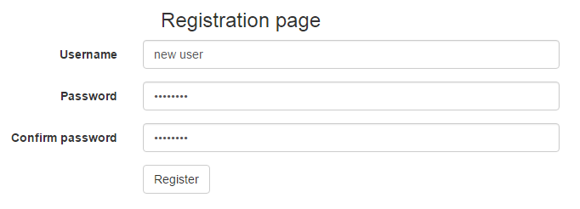
Рис. 1. Сторінка реєстрації
- Редагування логіну та паролю
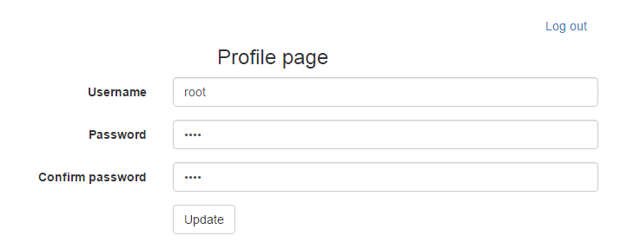
Рис. 2. Редагування логіну та паролю
- Додавання нотаток
- Редагування нотаток
- Видалення нотаток
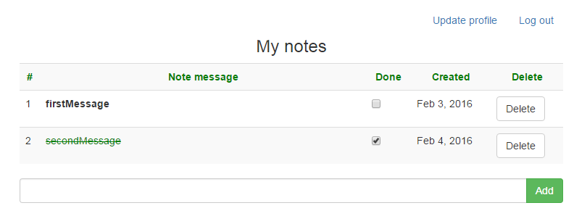
Рис. 3. Сторінка додавання, редагування та видалення нотаток

Опис видів забезпечення

Вибір технологій розробки системи. Засоби розробки.
При розробці використано наступні технології:
MySQL Workbench — інструмент для візуального проектування баз даних, що інтегрує проектування, моделювання, створення й експлуатацію БД в єдине безшовне оточення для системи баз даних MySQL. Є наступником DBDesigner 4 з FabForce.
MySQL Workbench пропонується в двох редакціях:
- Community Edition — поширюється під вільною ліцензією GNU GPL
- Standard Edition — доступна за щорічною передплатою. Ця версія включає в себе додаткові функції, які підвищують продуктивність розробників та адміністраторів БД.

IntelliJ IDEA — комерційне інтегроване середовище розробки для різних мов програмування (Java, Python, Scala, PHP та ін.) від компанії JetBrains.
Система поставляється у вигляді урізаної по функціональності безкоштовної версії «Community Edition» і повнофункціональної комерційної версії «Ultimate Edition», для якої активні розробники відкритих проектів мають можливість отримати безкоштовну ліцензію. Сирцеві тексти Community-версії поширюються рамках ліцензії Apache 2.0. Двійкові збірки підготовлені для Linux, Mac OS X і Windows.

OpenShift – програмний продукт від компанії Red Hat для розгортання та управління програмним забезпеченням на базі контейнерів. У конкретних термінах це підтримуваний дистрибутив Kubernetes з використанням контейнерів Docker і інструментів DevOps для прискореної розробки додатків.

REST — підхід до архітектури мережевих протоколів, які забезпечують доступ до інформаційних ресурсів. Був описаний і популяризований 2000 року Роєм Філдінгом, одним із творців протоколу HTTP. В основі REST закладено принципи функціонування Всесвітньої павутини і, зокрема, можливості HTTP. Філдінг розробив REST паралельно з HTTP 1.1 базуючись на попередньому протоколі HTTP 1.0.

Hibernate — засіб відображення між об'єктами та реляційними структурами (object-relational mapping, ORM) для платформи Java. Hibernate є вільним програмним забезпеченням, яке поширюється на умовах GNU Lesser General Public License. Hibernate надає легкий для використання каркас (фреймворк) для відображення між об'єктно-орієнтованою моделлю даних і традиційною реляційною базою даних.

Spring Framework — це програмний каркас (фреймворк) з відкритим кодом та контейнера з підтримкою інверсії управління для платформи Java.
Основні особливості Spring Framework можуть бути використані будь-яким додатком Java, але є розширення для створення веб-додатків на платформі Java EE. Незважаючи на це, Spring Framework не нав'язує якоїсь конкретної моделі програмування, Spring Framework став популярним в спільноті Java як альтернатива, або навіть доповнення моделі Enterprise JavaBean (EJB).

Liquibase – незалежна від баз даних бібліотека для відстеження, управління, й зміни схеми бази даних. Був запущений в 2006 році задля спрощення відстеження в баз даних, особливо в гнучкій середі розробки програмного забезпечення.

Dozer – фреймворк, який рекурсивно копіює дані з одного об'єкта до іншого. Як правило, ці Java Beans – об’єкти різних складних типів.

Git — розподілена система керування версіями файлів та спільної роботи. Проект створив Лінус Торвальдс для управління розробкою ядра Linux, а сьогодні підтримується Джуніо Хамано (англ. Junio C. Hamano). Git є однією з найефективніших, надійних і високопродуктивних систем керування версіями, що надає гнучкі засоби нелінійної розробки, що базуються на відгалуженні і злитті гілок. Для забезпечення цілісності історії та стійкості до змін заднім числом використовуються криптографічні методи, також можлива прив'язка цифрових підписів розробників до тегів і комітів.

Continuous Integration – практика розробки програмного забезпечення, яка полягає у виконанні частих автоматизованих складань проекту для якнайшвидшого виявлення та вирішення інтеграційних проблем. У звичайному проекті, де над різними частинами системи розробники працюють незалежно, стадія інтеграції є завершальною. Вона може непередбачувано затримати закінчення робіт. Перехід до неперервної (постійної) інтеграції дозволяє знизити трудомісткість інтеграції і зробити її передбачуванішою за рахунок найбільш раннього виявлення та усунення помилок і суперечностей.

Jenkins — відкритий інструмент для безперервної інтеграції написаний на Java. Проект був відгалуженням проекту Hudson, після суперечки з Oracle, яка заявляла свої права на торгову марку Hudson і таки створила її в грудні 2010.

Apache Maven – це засіб автоматизації роботи з програмними проектами, який спочатку використовувався для Java проектів. Використовується для управління (management) та складання (build) програм. Створений 2002 року Джейсоном ван Зилом. За принципами роботи кардинально відрізняється від Apache Ant, та має простіший вигляд щодо build-налаштувань, яке надається в форматі XML. XML-файл описує проект, його зв'язки з зовнішніми модулями і компонентами, порядок будування (build), папки та необхідні плагіни. Сервер із додатковими модулями та додатковими бібліотеками розміщується на серверах. Раніше Maven, де він був частиною Jakarta Project.
Для опису програмного проекту який потрібно побудувати (build), Maven використовує конструкцію відому як Project Object Model (POM), залежності від зовнішніх модулів, компонентів та порядку побудови. Виконання певних, чітко визначених задач — таких, як компіляція коду та пакетування відбувається шляхом досягнення заздалегідь визначених цілей (targets).
Ключовою особливістю Maven є його мережева готовність (network-ready).

Apache Tomcat — контейнер сервлетів, розроблений Apache Software Foundation. Повністю написаний мовою програмування Java та реалізує специфікацію сервлетів і Java Server Pages від Sun Microsystems, що є стандартами для розробки веб-застосунків на Java.

AngularJS – JavaScript-фреймворк з відкритим програмним кодом, який розробляє Google. Призначений для розробки односторінкових додатків, що складаються з одної HTML сторінки з CSS і JavaScript. Його мета — розширення браузерних застосунків на основі шаблону Модель-вид-контролер (MVC), а також спрощення їх тестування та розробки.
Фреймворк працює зі сторінкою HTML, що містить додаткові атрибути і пов'язує області вводу або виводу сторінки з моделлю, яка є звичайними змінними JavaScript. Значення цих змінних задаються вручну або отримуються зі статичних або динамічних JSON-даних.

Bootstrap — це безкоштовний набір інструментів з відкритим кодом, призначений для створення веб-сайтів та веб-застосунків, який містить шаблони CSS та HTML для типографіки, форм, кнопок, навігації та інших компонентів інтерфейсу, а також додаткові розширення JavaScript. Він спрощує розробку динамічних веб-сайтів і веб-застосунків.
Bootstrap — це клієнтський фреймворк, тобто інтерфейс для користувача, на відміну від коду серверної сторони, який знаходиться на сервері. Репозиторій з даним фреймворком є одним з найбільш популярних на GitHub. Серед інших, його використовують NASA і MSNBC.

Інформаційне забезпечення

Склад, структура і способи організації даних в системі
Для збереження даних використовується реляційна СУБД MySQL.
MySQL - вільна система керування реляційними базами даних. MySQL був розроблений компанією «ТсХ» для підвищення швидкодії обробки великих баз даних. Ця система керування базами даних (СКБД) з відкритим кодом була створена як альтернатива комерційним системам. MySQL з самого початку була дуже схожою на mSQL, проте з часом вона все розширювалася і зараз MySQL — одна з найпоширеніших систем керування базами даних. Вона використовується, в першу чергу, для створення динамічних веб-сторінок, оскільки має чудову підтримку з боку різноманітних мов програмування.

Опис структури бази даних
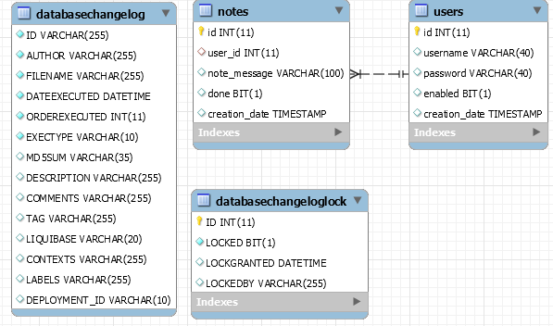
Рис. 4. ЕР діаграма бази даних
Опис таблиць:
№ | Назва | Призначення
1 | id | Унікальний ідентифікатор
2 | user_id | Ідентифікатор користувача
3 | note_message | Текст нотатки
4 | done | Чи виконана дана нотатка
5 | creation_date | Час створення
Табл. 1. Опис таблиці notes

№ | Назва | Призначення
1 | id | Унікальний ідентифікатор
2 | username | Логін
3 | password | Пароль
4 | enabled | Чи даний користувач активний
5 | creation_date | Дата створення
Табл. 2. Опис таблиці users

№ | Назва | Призначення
1 | id | Унікальний ідентифікатор
2 | locked | Флаг блокування
3 | lockgranted | Що надано
4 | lockedby | Ким наданий
Табл. 3. Опис таблиці databasechangeloglock

№ | Назва | Призначення
1 | id | Унікальний ідентифікатор
2 | author | Автор
3 | filename | Назва файлу
4 | dateexecuted | Час виконання
5 | orderexecuted | Порядок виконання
6 | exectype | Тип виконання
7 | md5sum | Хеш-сума
8 | description | Опис
9 | comments | Коментарій
10 | tag | Тег
11 | liquibase | Ліквібейс
12 | context | Конектс
13 | labels | Лейбл
14 | deployment_id | Ідентифікатор розгортання
Табл. 4. Опис таблиці databasechangelog

Інформаційний обмін між компонентами системи
Інформаційний обмін між модулем фронт-енд части та бек-енд частини відбувається шляхом передачі JSON повідомлень використовуючи REST. Дана взаємодія відображена на рис.

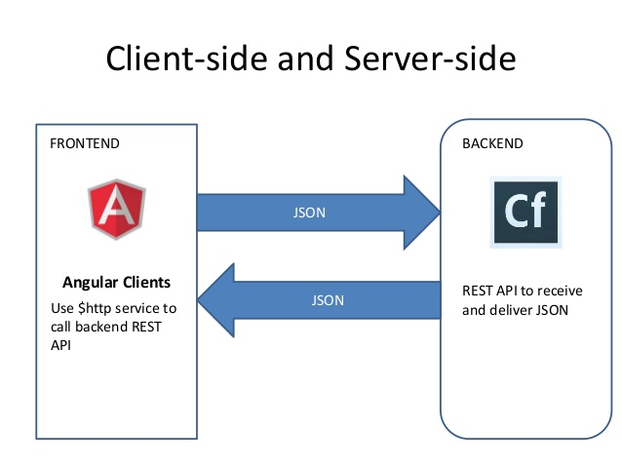
Рис. 5. Схема взаємодії модулів

Програмне забезпечення

Модель програмного забезпечення
Використовується триланкова архітектура, представлена на рис. 6
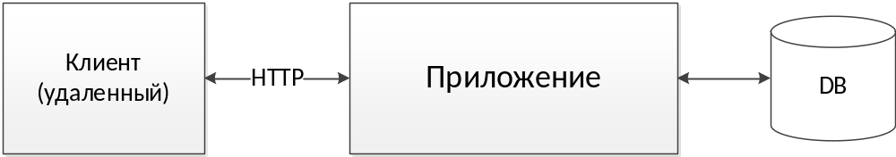
Рис. 6. Триланкова архітектура
При проектуванні використано логічні прошарки, подані на рис. 7.
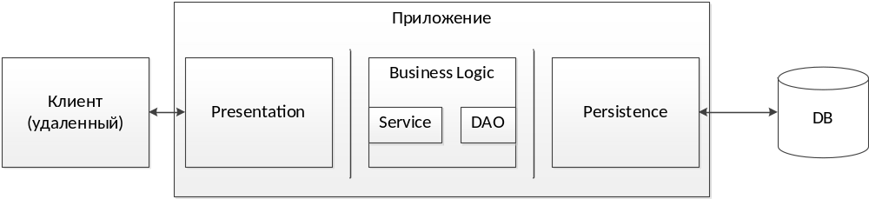
Рис. 7. Логічні прошарки застосування

Специфікація програмного забезпечення
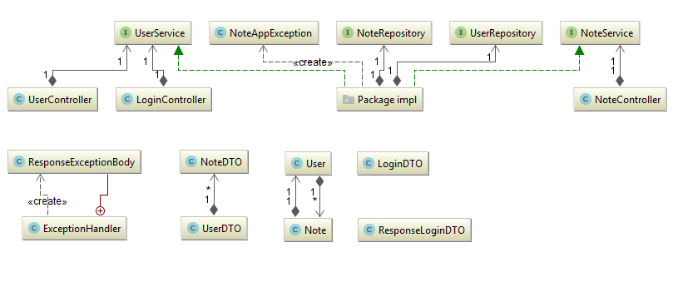
Рис. 8. Діаграма класів

Технічне забезпечення
Вимоги до програмного забезпечення
Вимоги до програмного забезпечення серверної частини додатку:
- БД MySQL 5.6 або вище;
- Веб-сервер Аpache tomcat 7;
- Операційна система Windows XP, Vista, Linux, Mas OX, and others;
Вимоги до програмного забезпечення клієнта:
- Браузер IE 10 або вище, Firefox, Chrome, Opera, Safari;
- Включений JS у браузері.
Вимоги до технічного забезпечення серверної частини додатку:
- процесор – 1.6 Ггц, 1 ядро ЦП або краще;
- оперативна пам’ять не менш ніж 1024 Мб;
- не менше ніж 35 ГБ ПЗУ;
- 10 Мбіт/сек доступу до мережі Інтернет.

Висновки
В результаті виконання даної роботи було проаналізовано і створено централізовану систему управління нотатками. Для побудови даної системи було використано сучасні технології та підходи.
В результаті отримали систему що відповідає заявленим характеристикам та має відповідний функціонал.
Під час розробки відповідного фунціоналу була налагоджена командна робота, всі підзадачі були сплановані та зроблені в назначений час, розробка продукту проводилася за методологією SCRUM.

Перелік посилань
- https://ru.wikipedia.org/wiki/JSON
- https://ru.wikipedia.org/wiki/Spring_Framework
- http://hibernate.org/
- https://maven.apache.org/
- https://www.jetbrains.com/idea/
- https://en.wikipedia.org/wiki/Multitier_architecture
- http://tomcat.apache.org/
- https://habrahabr.ru/post/265845/
- https://habrahabr.ru/hub/java/
- https://angularjs.org/

